UČENIK:S.H.
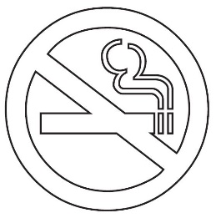
DATUM:28.4.2020.

ZADATAK: O ŠTETNOSTI PUŠENJA VEĆ SMO RAZGOVARALI. PROČITAJ REČENICE UZ POMOĆ RODITELJA. POGLEDAJ SLIČICE. ISPRIČAJ ŠTO VIDIŠ NA NJIMA. OBOJI SLIČICE.

3. ZBOG PUŠENJA SU NAŠA
PLUĆA „PRLJAVA“ I
ZATO JAKO TEŠKO DIŠEMO.

4. ZBOG PUŠENJA SU LJUDI
KAŠLJU I MORAJU IĆI KOD DOKTORA.

6. ZBOG PUŠENJA SU NAM
ŽUTI ZUBI.

